ACTIVIDADES
MENTE BRILLANTE

¿Qué es Mente Brillante?


Es un proyecto de investigación personal pensado para niños de quinto y sexto básico en materias como Lenguaje o Historia.
El principal objetivo es usar habilidades y estrategias necesarias para realizar un proyecto de investigación, cultivando, además, la identidad propia y las habilidades sociales.
Este proyecto tiene una duración de ocho semanas y consta de distintas etapas, cada una de las cuales debe ser guiada y revisada por el profesor y, en lo ideal, también acompañada por los apoderados.
Es esencial que estos últimos estén al tanto del proyecto en el cual estará trabajando el estudiante, para que lo orienten y apoyen en su trabajo. Por este motivo, al comienzo del proyecto se les envía una comunicación, dándoles a conocer el mismo.
Puede realizarse una vez por año en uno de los dos sectores anteriormente mencionados y con un nivel de elaboración cada vez mayor, de acuerdo con la madurez y soltura que se irá adquiriendo.
Antes de llevar a cabo el trabajo con el curso, es fundamental tener presente que:
- este no debe llevarse a cabo más de una vez al año, con el fin de que se logre efectivamente la motivación de los alumnos.
- el docente a cargo del sector debe constatar previamente que sus alumnos no han realizado o no tienen planes de realizar el mismo trabajo con otro profesor.
- los temas que el educador proponga para investigar no coincidan con los temas que los alumnos ya hayan trabajado (en el caso de que el curso haya realizado el mismo proyecto en años anteriores).

Fases del proyecto

Primera Fase
Selección y definición del tema: Debe ser de alto interés para el alumno y relevante para el plan de estudios. Debe ser relativamente amplio y posible de investigar. Se puede usar la técnica de brainstorming (lluvia de ideas) o dar a los alumnos una lista de posibles tópicos. Una vez que el tema está seleccionado, se elaborarán preguntas que el alumno desea investigar.

Segunda Fase
Investigación en libros, enciclopedias, internet. Se realizarán entrevistas, visitas a lugares pertinentes. Se elaborarán tarjetas, diagramas e índices de contenido, bibliografías, gráfico de encuesta, etc.

Tercera Fase
Preparación y presentación de los resultados en forma de una charla, ensayo, exposición, artefactos, presentación dramática, diario mural u otros.

¿Cuál es la estructura del trabajo?
Existen seis pasos en la búsqueda y procesamiento de la información:

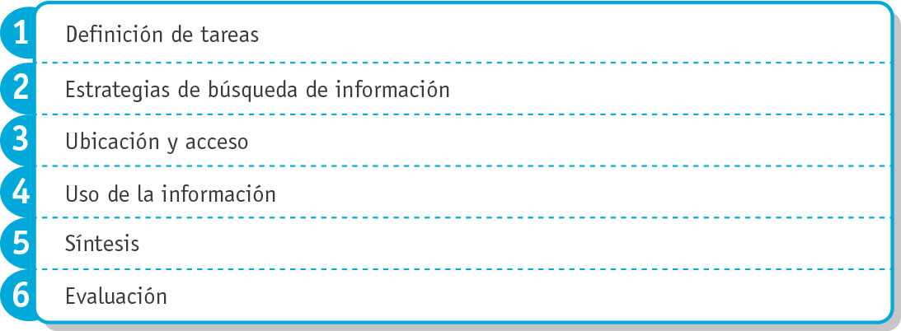

Antes de comenzar…
El alumno se compromete con la elaboración de su proyecto personal (ver anexo 1).
Luego comienzan las etapas del proyecto.

- Definición de tareas

El profesor presenta un listado de temas variados, entre los cuales el alumno puede escoger con libertad. Esta posibilidad de decisión personal de los estudiantes es fundamental para la motivación con que van a realizar el trabajo.

En el Anexo 2 se muestra un ejemplo del comienzo de un listado de temas que el profesor puede proponer, ordenados por abecedario. Se busca que el docente continúe la lista de manera similar, aunque esta propuesta de lista se debe tomar solo como modelo y no como obligación.

El educador tiene un rol trascendental en este punto, porque las propuestas de temas que dé para sus alumnos dependen de los objetivos que él considere más importantes.

Cada profesor tiene, además, la autoridad como para permitir o no a sus estudiantes proponer temas distintos.

Después de elegir el tema, cada alumno debe pensar qué tipo de información necesita, para tener ideas sobre la realización de la siguiente etapa.

Es importante entonces definir cuáles serán las preguntas esenciales que se pretende contestar con la investigación, porque ellas orientarán todo el proyecto.

¿Cuáles serán las preguntas esenciales que me interesa responder con mi trabajo?

- ¿Se referirán a hechos? Por ejemplo:
Sobre agricultura:
¿Dónde se cultivan papas en Chile? ¿Cómo se cultivan? ¿Qué es importante tener en cuenta cuando se cultivan papas en Chile?

- ¿Se referirán a causas? Por ejemplo:
Sobre aviones:
¿Por qué vuelan los aviones? ¿Por qué no se puede usar celulares cuando se está volando en un avión?

- ¿Se referirán a las ideas? Por ejemplo:

Sobre Gandhi:
¿Qué ideas representaba Gandhi, que motivaron su asesinato?
¿Por qué decía Gandhi las siguientes palabras, refiriéndose a un magnicidio:
“La violencia puede exigir cierto valor físico, pero no tiene valor moral. (…) Para mí
la no-violencia, en cambio, requiere mucho más valor que el manejo de la espada”.?

- ¿Se referirán a opiniones? Por ejemplo:
Sobre comunicación:
¿Qué opinan en general los padres y profesores sobre el uso de redes sociales como Facebook por parte de niños y adolescentes?
¿Deberían existir más normas que regularan el tipo de avisos publicitarios que utilizan las empresas?

- Estrategias de búsqueda de información

Los alumnos deben considerar cuáles son las posibles fuentes de información y evaluar cuáles son las mejores: ¿Enciclopedias? ¿Diarios o revistas? ¿Algún lugar, como un museo o una biblioteca? ¿Alguna persona entendida en el tema, como un profesional o un técnico, o alguien que participe en una organización relacionada?

Para que el proyecto se lleve a cabo de la mejor manera, se busca que cada estudiante revise varias fuentes de información para su trabajo, pues solo así podrá obtener una visión más completa y objetiva de su tema.

- Elaboración de tarjetas de notas

Si el alumno toma notas de manera organizada, a medida que avance le resultará más fácil responder a sus preguntas, elaborar sus bibliografías y preparar su presentación. Por esta razón, en los anexos se entregan pautas para elaborar tarjetas de notas de manera correcta.

Cada tarjeta debe incluir solo una pregunta y su respuesta. Las fichas deben contener solo la idea principal, palabras y frases clave que ayuden a recordar lo que ha leído.

Las fichas se deben organizar en grupos, como introducción, desarrollo o ideas principales (habrá varias) y conclusión. Se sugiere ordenar cada ficha por códigos de colores de acuerdo con su sección. De ese modo se pueden extraer, trabajar con ellas y luego volver a organizarlas fácilmente. Esta será la base del índice de contenidos.
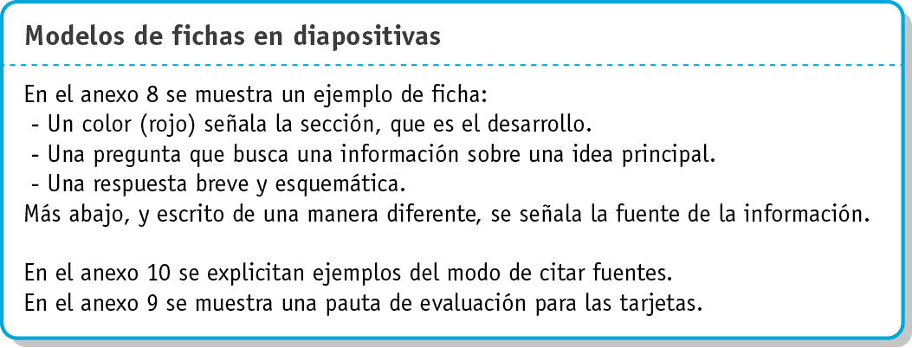

- Ubicación y acceso

Después de identificar las fuentes, se debe ir a ellas y acceder a la información.

Si la fuente es una biblioteca, se debe ir a ella y entender su uso para poder aprovecharla.

Si la fuente es una persona, se debe buscar el modo de acercarse para poder comunicarse con ella y solicitar su ayuda u orientación.

- Uso de la información

Es importante saber aprovechar de la mejor manera cada fuente. Para ello, es fundamental la orientación de un adulto, principalmente en los cursos más pequeños o en los que realizan un trabajo de investigación por primera vez.
Con el mismo objetivo se pone a disposición de los profesores algunas pautas que se deben seguir en distintos pasos:
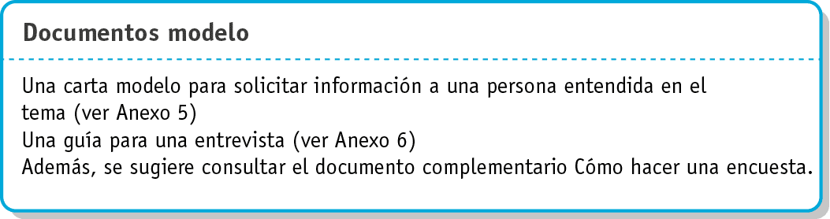

- Síntesis

Cuando ya se tiene toda la información reunida y ordenada, es momento de organizarla para la presentación. Se debe tener claro que no es necesario exponer “todos los datos”, sino una síntesis de ellos, resaltando los principales. Con este fin se sugiere ordenar la información en un diagrama o esquema.

En cuanto a la presentación, debe organizarse según el esquema introducción-desarrollo- conclusión; la etapa “introducción” presenta el tema y motiva al público, “desarrollo” expone las ideas principales y las explica, y “conclusión” resume y cierra el tema.

Se debe tener en cuenta esta estructura para elaborar las tarjetas durante la investigación y para hacer el índice, después de la investigación y antes de la presentación.

Un requisito para dicha presentación es usar un apoyo visual o audiovisual, dependiendo de las posibilidades (papelógrafo, power point o video, entre otras opciones).

Evaluación

Como para cualquier trabajo de los alumnos, es trascendental que ellos sepan desde el principio y con precisión de qué manera van a ser evaluados. Para ello, es importante entregarles matrices de evaluación al mismo momento en que se les dan las instrucciones para que elaboren su proyecto. De esta manera, tendrán claridad sobre el modo y la profundidad en que deben hacer las tareas, y el tiempo que deben dedicar a cada una, dependiendo del puntaje asignado (y, por ende, de su importancia).

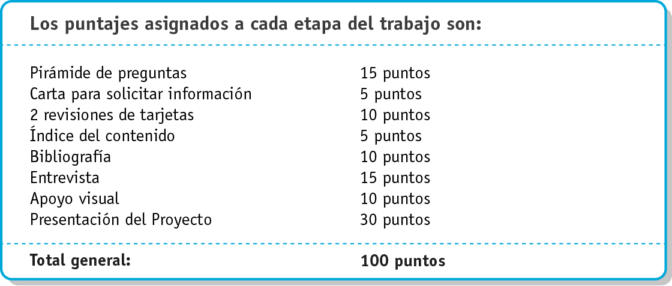

Así, al concluir su investigación y antes de hacer la respectiva exposición, los alumnos serán capaces de revisar y corregir su propio trabajo para presentar la mejor versión de él.

El profesor debe revisar cada uno de los pasos del proyecto y evaluarlos según el puntaje asignado.

ANEXOS

Anexo 1. Posibles temas para investigar

- Abraham Lincoln  - Agricultura  - Aviones  - Albert Einstein  - Albert Schweitzer  - Alcoholismo  - Alessandri  - Abejas  - Arqueología  - Arquitectura  - Arturo Prat  - Astronomía  - Átomos  - Autos | - Bebés  - Beethoven  - Benjamín Franklin  - Biología  - Biorritmos  - Barcos  - Braille  - Bicicletas  - Biodiversidad  - Bolívar  - Botánica | - Cáncer  - Castillos  - Charles Darwin  - Cristóbal Colón  - Comunicación  - Computación  - Códigos  - Cobre  - Cosmetología  - Criptología

Anexo 2. Contrato de “Mente Brillante”

En este día __________________, yo ______________ acepto investigar en profundidad acerca del tema ____________________ y realizar una presentación ante mis compañeros de curso y mis padres.

Yo:
1. Mantendré una carpeta organizada y completa con el material del proyecto.
2. Me esforzaré en investigar el tema en el colegio, el hogar y la comunidad.
3. Prepararé una lista de preguntas esenciales.
4. Aplicaré las técnicas de investigación para responder mis preguntas en mis tarjetas.
5. Crearé apoyos audiovisuales dinámicos.
6. Prepararé y ofreceré una presentación acuciosa, interesante y creativa.
7. Ayudaré a otros alumnos en sus trabajos, con espíritu de colaboración.

Yo estoy consciente de que, si me esfuerzo y realizo un trabajo sobresaliente, seré acreedor de una de las siguientes categorías:

ESPECIALISTA, EXPERTO, MENTE BRILLANTE, GENIO

_________________________
Firma del (de la) alumno (a)

___________________________________________________________________________

Yo/nosotros, los apoderados de ____________________, accedemos a colaborar, alentando y ayudando a nuestro hijo(a).

__________________ __________________
Firma del apoderado 1 Firma del apoderado 2

Anexo 3. Carta al o los apoderados

Querido apoderado:

Los alumnos de quinto año están preparados para comenzar a emprender proyectos de investigación en profundidad como este: “MENTE BRILLANTE”. Ellos han recibido una lista de temas posibles y pueden elegir cualquiera sobre la base de la orientación y la aprobación del profesor.

Los estudiantes van a trabajar individualmente, tanto en el hogar como en el colegio. Se les enseñará técnicas de investigación. Necesitarán la ayuda de un adulto fuera del recinto escolar que guíe y apoye su investigación.

Los alumnos aprenderán a redactar cartas formales o e-mails para solicitar información a especialistas. Tendrán una carpeta y tarjetas para recopilar la información. También pueden realizar, en forma opcional, una encuesta y graficar los resultados.

Ellos van a entrevistar a un especialista, el cual responderá preguntas preparadas por el alumno después de que este se haya informado adecuadamente sobre su tema.

Finalmente, los estudiantes deberán estar preparados para ofrecer una presentación oral con apoyo audiovisual. Se invita a los padres para que asistan; con frecuencia, las presentaciones se ofrecen por segunda vez frente a otros cursos.

Normalmente los alumnos se sienten realmente entusiasmados con su investigación y nos sorprenden con su capacidad para reunir y compartir nuevos conocimientos. Se trata de una actividad muy significativa y digna de mérito que, con seguridad, ustedes van a disfrutar.

Gracias por su ayuda y respaldo.

Los saluda atentamente,

___________________________ _________________________

Profesor Firma del apoderado

Anexo 4. Preguntas esenciales
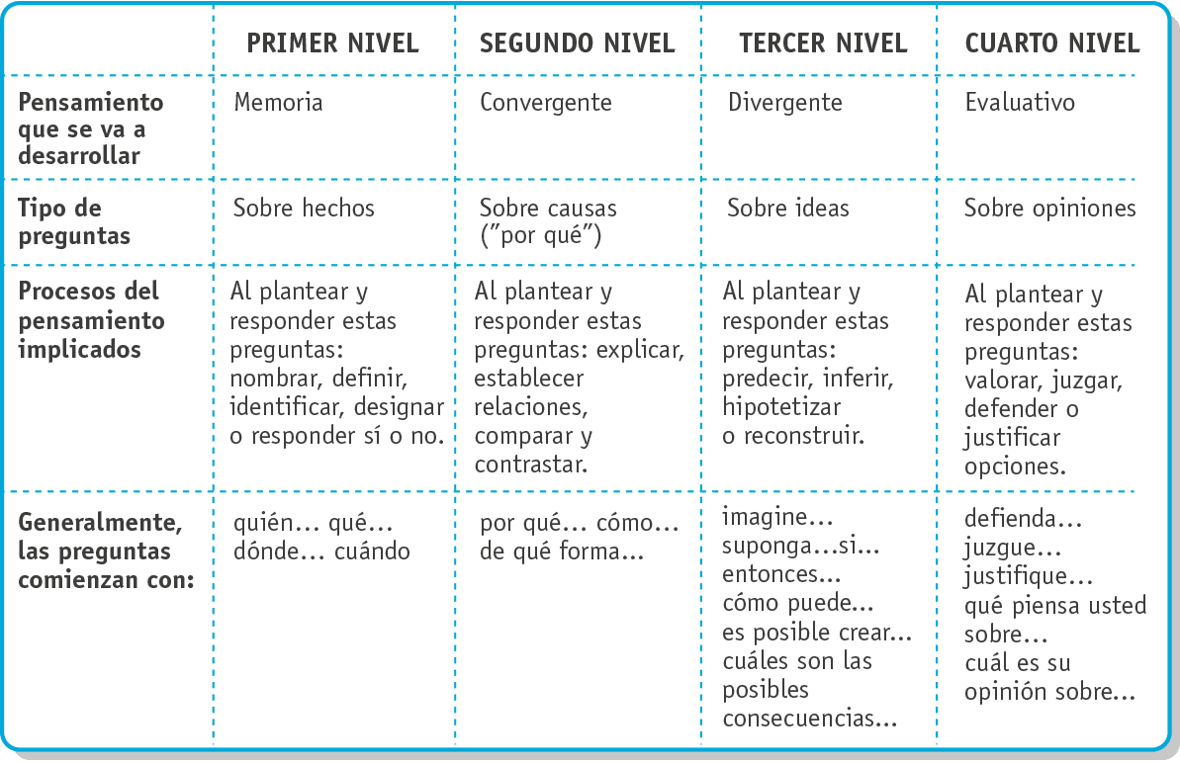

Anexo 5. Carta modelo para solicitar información

Señores
Zoológico de Santiago de Chile
Cerro San Cristóbal
Parque Metropolitano
Pío Nono 450
Recoleta, Santiago

Estimados señores:

La presente carta tiene por objetivo solicitarles ayuda para un proyecto de investigación que estoy realizando. Mi nombre es Sergio Salamanca y soy estudiante de quinto año en el colegio Monteblanco de Santiago de Chile. Mi proyecto es acerca de los leones.

Quisiera saber en qué condiciones viven los leones cuando están en cautiverio. ¿Qué les dan de comer?, ¿se reproducen dentro del zoológico?, ¿cómo se les permite realizar el ejercicio que ellos necesitan?, ¿ha atacado un león alguna vez a alguna persona en un zoológico?, ¿comen los leones seres humanos?

Cualquier información que puedan enviarme será bienvenida. Gracias por dedicar tiempo a ayudarme.

Los saluda atentamente,
Sergio Salamanca

Remitente:
Sergio Salamanca
El Llano 1031
Peñalolén, Santiago
1º de octubre de 2009

Anexo 6. Entrevista a un experto

Una entrevista puede ser una interesante e importante fuente de información. Cuando usted entrevista a alguien, sostiene una conversación cara a cara con una persona que es especialista en el área que está usted investigando, y que muchas veces posee información que aún no ha aparecido impresa.

1. Escoja al experto.
2. Lea acerca de su tema.
3. Prepare una lista de preguntas interesantes.
4. Pida una cita.
5. Actúe con cortesía.
6. Escriba inmediatamente su bibliografía.
7. Redacte una nota de agradecimiento.

Prepárese para la entrevista escribiendo preguntas interesantes. Puede agregar o suprimir algunas durante la entrevista, dependiendo de cómo se maneja la información.

Nombre del experto: ___________________________________
Profesión: ___________________________________________
Tema: ______________________________________________
Fecha: ______________________________________________

Qué quiero preguntar:


Anexo 7. Elaboración de las tarjetas

Cómo tomar notas para responder sus preguntas.

Cuando empiece su proyecto de investigación, va a revisar muchas fuentes de información distintas. Al tomar notas de manera organizada, a medida que avanza, le resultará más fácil responder a sus preguntas, elaborar sus bibliografías y preparar su presentación. Utilice las siguientes pautas como una herramienta de ayuda para tomar notas.

1. Comience por escribir en una tarjeta distinta cada pregunta que desee responder. Escríbala en la parte superior con letra grande y clara.

2. Cada ficha solo debe contener información que ayude a responder la pregunta o que desarrolle la idea. Cualquier pregunta adicional que surja durante su trabajo, debe escribirla en una nueva ficha.

3. Las fichas deben contener solo la idea principal, palabras y frases clave que le ayuden a recordar lo que ha leído.

4. Asegúrese de no omitir información que pueda cambiar el significado de la información. Redacte sus notas cuidadosamente, de modo que sean completas y precisas.

5. Utilice tus propias palabras. Lea, comprenda y reflexione en lo que acaba de leer; luego escriba. Nunca copie las palabras textuales del autor, a menos que quiera incluir una cita textual.

6. Trate de usar ocasionalmente citas textuales para respaldar lo que está escribiendo.

7. Debe indicar de dónde provino cada información. En un lugar separado, escriba su bibliografía completa cada vez que use una nueva fuente. Basta que use un código en sus fichas para facilitar su labor.

8. Use la mayor cantidad posible de fuentes de información para obtener datos sobre su tema de investigación. Eso sí, sólo utilice información que le parezca importante para su trabajo.

9. Organice sus fichas en grupos, como introducción, ideas principales (de las que tendrá varias) y conclusión. Ordene cada ficha por códigos de colores de acuerdo con su sección. De ese modo puede extraerlas, trabajar con ellas y luego volver a organizarlas fácilmente. Esta será la base de su índice de contenidos.
Anexo 8. Ejemplo de tarjeta

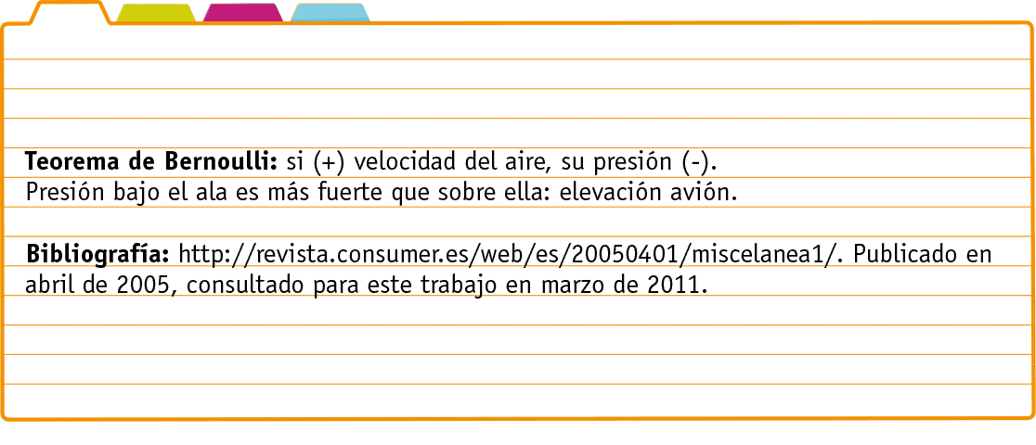

Anexo 9. Pauta de evaluación de tarjetas
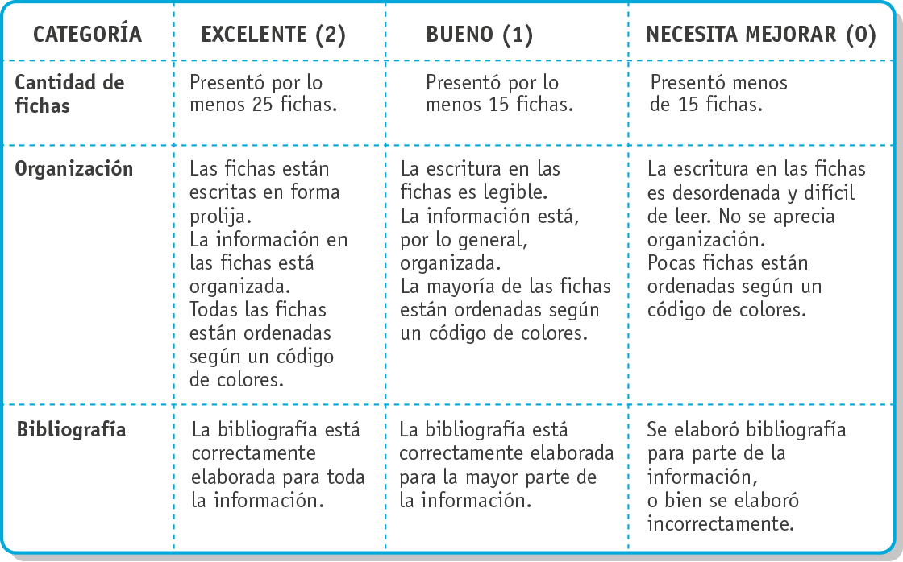

Anexo 10. Bibliografía práctica

Elabore las siguientes bibliografías de manera adecuada:

1. El libro La Inteligencia Emocional de los niños fue publicado en Buenos Aires, Argentina en 1997. Fue escrito por Lawrence E. Shapiro y editado por Javier Vergara editor.
________________________________________________________

2. El Libro Psicoanálisis de los cuentos de hadas fue escrito por Bruno Bettelhein y editado por Editorial Critica en 1983 en Barcelona, España.
________________________________________________________

3. El libro Paula fue escrito por Isabel Allende y publicado en Argentina en 1994 por la Editorial Plaza y Janés.
________________________________________________________
4. El libro Vivir para contarla fue escrito por Gabriel García Márquez y publicado por Editorial Sudamericana en Buenos Aires en 2002.

Elaboración: Adaptado del proyecto Mente Brillante de Nedda Cárcamo; en Varios Autores (2010): Estrategias Creativas de la Educación. Santiago: Mago Editores.

Técnica grupal de generación de ideas creativas, de modo espontáneo y relajado.
Fuente: http://es.wikipedia.org/wiki/Magnicidio. Consultado el 7 de junio de 2011.

